性感海灘 Sex on the Beach
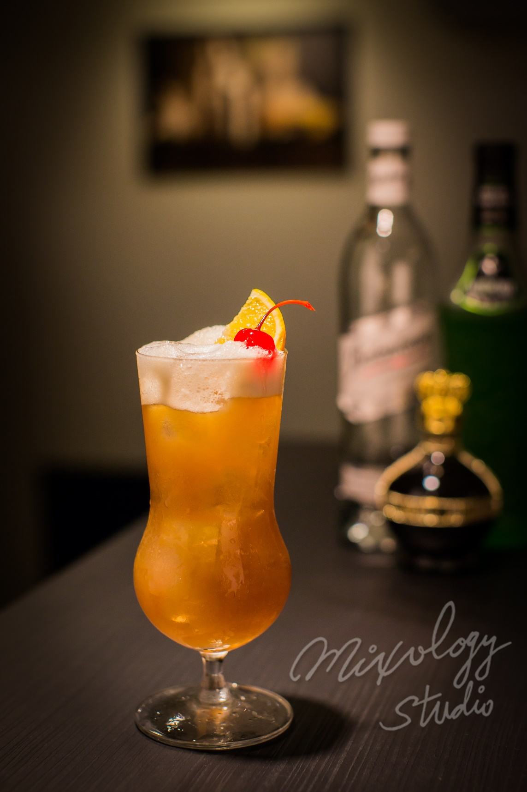 | ◆ 材料比例 ◆
 | 伏特加 | 60 ml
 | 蜜多麗蜜瓜香甜酒 | 15 ml
 | 華冠香甜酒 | 15 ml
 | 現榨鳳梨汁 | 45 ml
 | ◆ 調製方法 ◆
 | 杯子 | 冰鎮颶風杯
 | 作法 | - 雪克杯加入所有材料及冰塊，搖盪均勻。  - 濾掉冰塊，將酒液倒入冰鎮過的颶風杯。
 | 建議裝飾物 | 柳橙片  糖漬櫻桃

